CHO CƠ SỞ DỮ LIỆU QUẢN LÝ BÁN HÀNG NHƯ SAU:

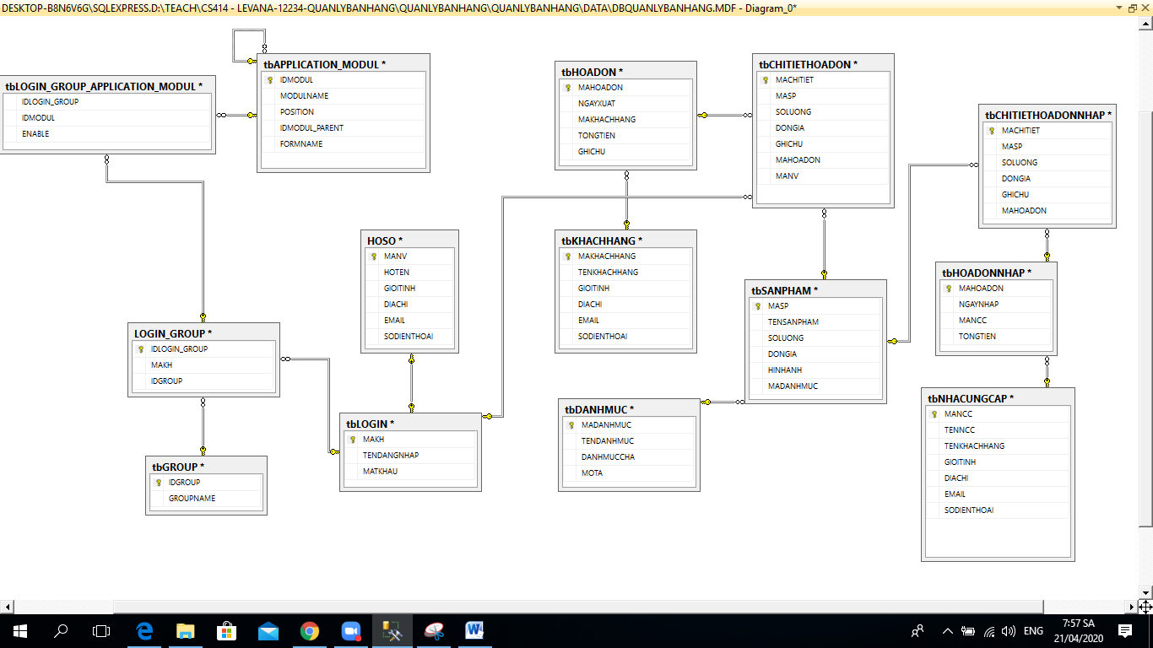

Yêu cầu:

1. Tạo cơ sở dữ liệu có tên dbQUANLYBANHANG THEO MÔ HÌNH TRÊN
2. Xây dựng các chức năng sau:
   1. Đăng nhập hệ thông
   2. Phân quyền người dùng
   3. Chức năng quản lý người dùng
   4. Chức năng quản lý danh mục
   5. Chức năng quản lý sản phẩm
   6. Chức năng xuất hóa đơn
   7. Chức năng nhập hóa đơn
   8. Báo cáo tồn kho
   9. Báo cáo thông kê
   10. Báo cáo theo quý
3. Xây dựng theo mô hình 3 layer